**簡易全景（****PANORAMIC）監控設備**

林正浩

國立臺灣大學生物機電工程學系

摘要

為了採用成本的材料打造全景（PANORAMIC）監控設備。本專題將設計出一款由普通的webcam和步進電機所組成的拍攝系統，並將拍攝到畫面透過影像拼接（Stitching）的技術生成全景影像。如果後處理時間快的話，可以將全景影像進行串流，打造成全景影片，以實現低成本全景監控設備。

**關鍵字：**PANORAMIC、Stitching、影像處理

# 簡介

## 研究背景

近年來，電腦視覺及影像處理等技術迅速發展，甚至拓展到了機器學習及深度學習，這些技術也早已融入現今的生活中了。本文要探討及研究的方向主要為「全景（PANORAMIC）影像」，採用的技術為「影像拼接（Stitching）」，目前Stitching的技術應用很廣，像是常用的google map（下圖一）可以觀看路上全景也是基於此項技術[1]。C.-C. Lin *et.al* 透過線性（Linear）化及單應性（Homography）將其緩慢更改為全域相似性來減輕非重疊區域中的透視失真。所提出的方法很容易推廣到多個圖像[2]；Y. Deng在兩個影象之間找到一條最佳一致性，並展示從靜止影象和影片中生成的全景照片[3]。Stitching這項技術至今也被利用在多光譜成像中，E. d'Annibale *et.al* 使用全景頭精確旋轉相機，並在鏡頭周圍拍攝一系列影象，消除視差誤差[4]；連當代最紅的虛擬實境技術VR也有此項技術的成分在[5]。

（a）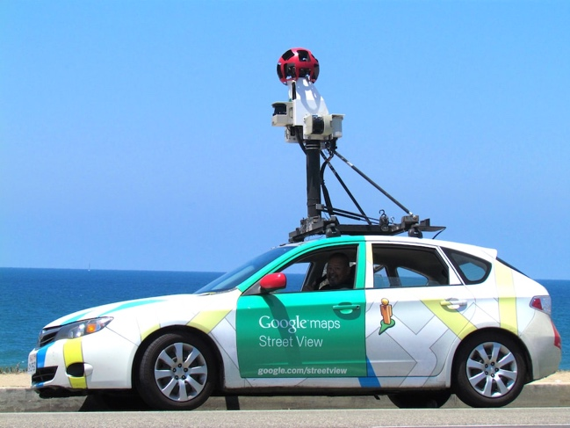（b）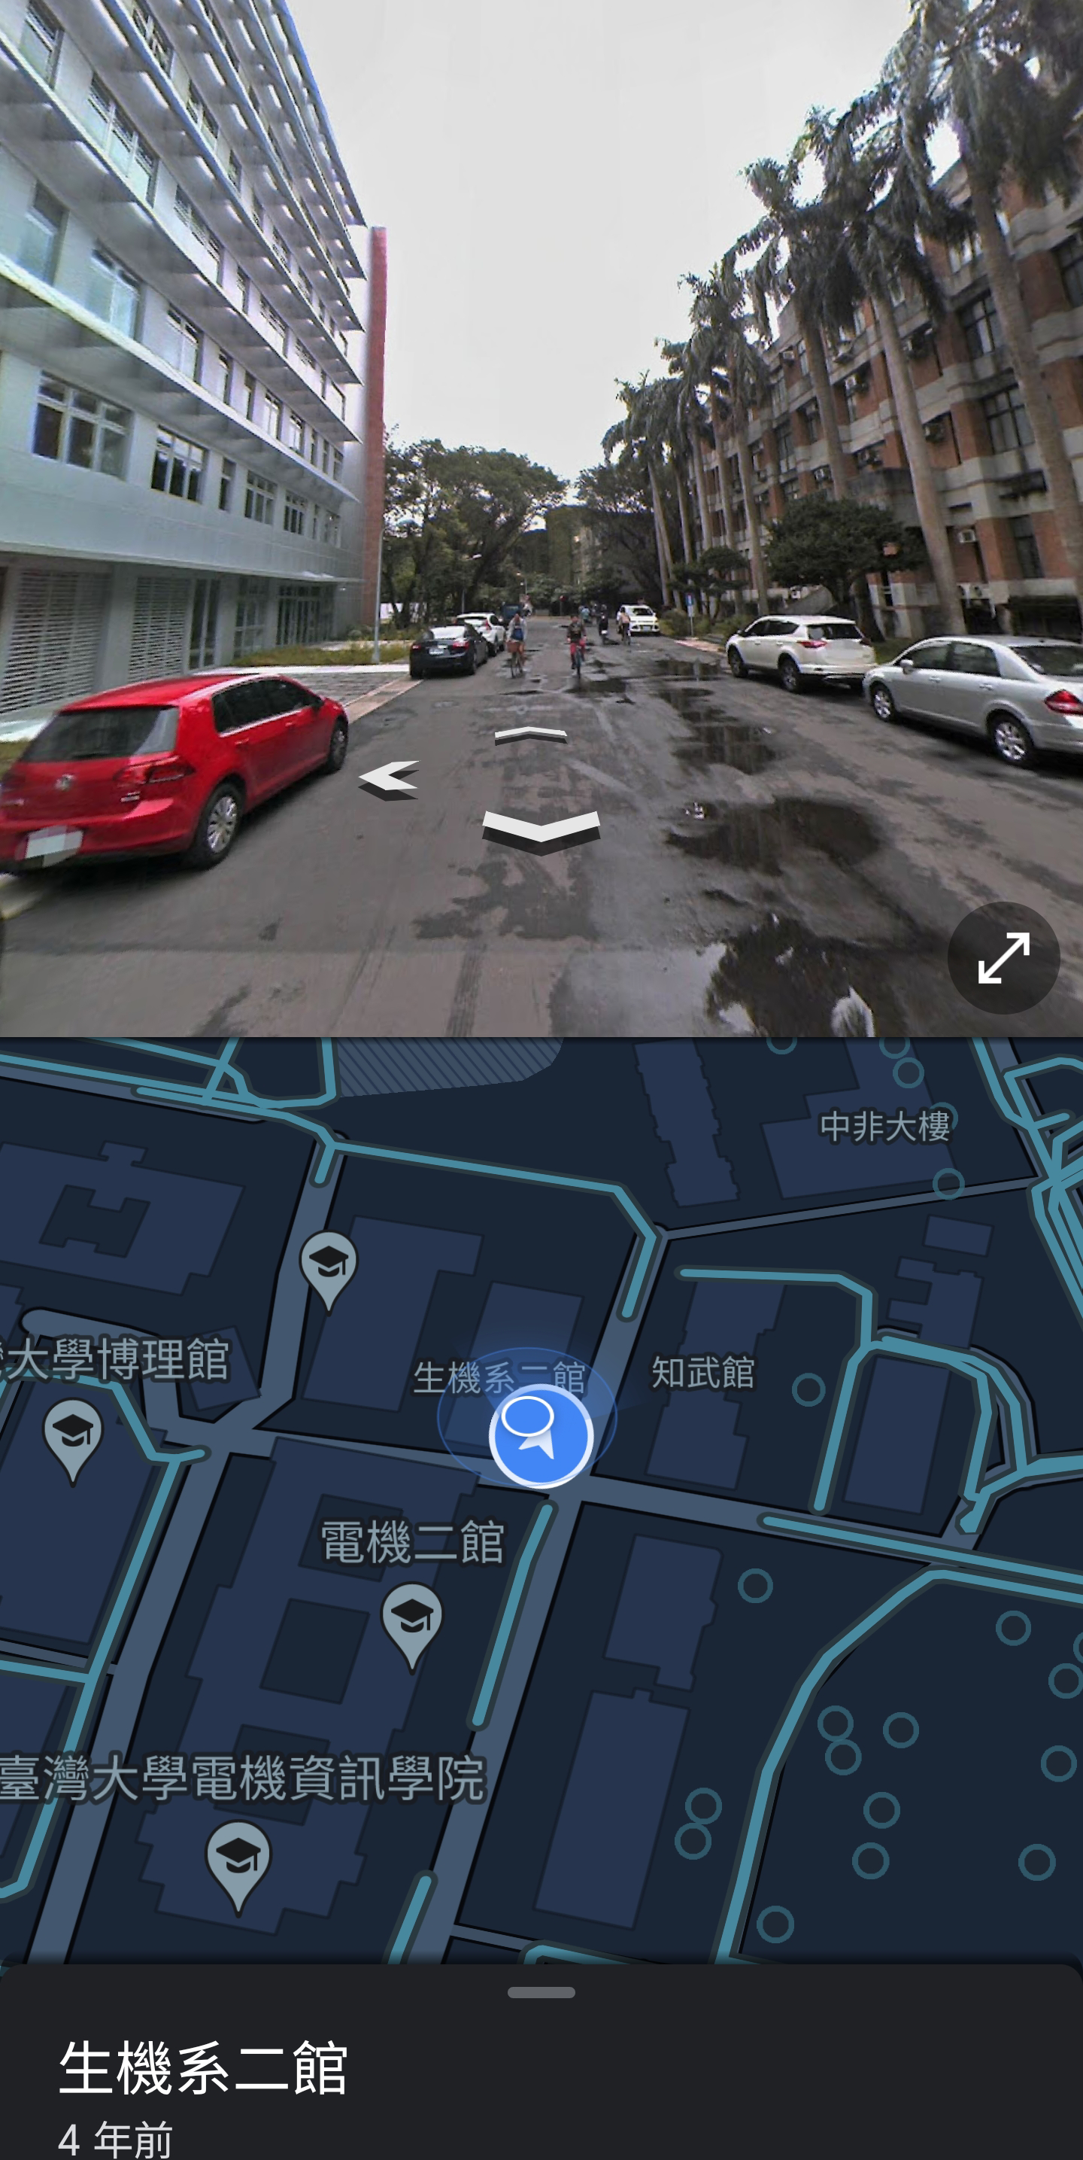

圖一、a. google map car（Suzy Brooks 拍攝）b. google map 全景照片

## 研究動機

隨著安全防護監控在各個市場的廣泛應用，傳統的網路攝影機已經無法完全滿足各個行業對更高品質的監控需求。傳統的攝影機（如下圖二）會因為考慮到配線以及拍攝角度來影響安裝位置及安裝的難易度，對於使用者而言，最擔心的莫過於攝影機的死角了。既然如此，使用者大可選擇魚眼攝影機解決前面的問題，但相較於一般的攝影機魚眼攝影機的價格要高得許多（PChome中價格約落在台幣2000元）。故本研究將透過傳統影像辨識的方法來將傳統攝影機或者低成本的webcam打造成全景的攝影機，讓使用者可以在低成本的硬體下看到全景的照片。

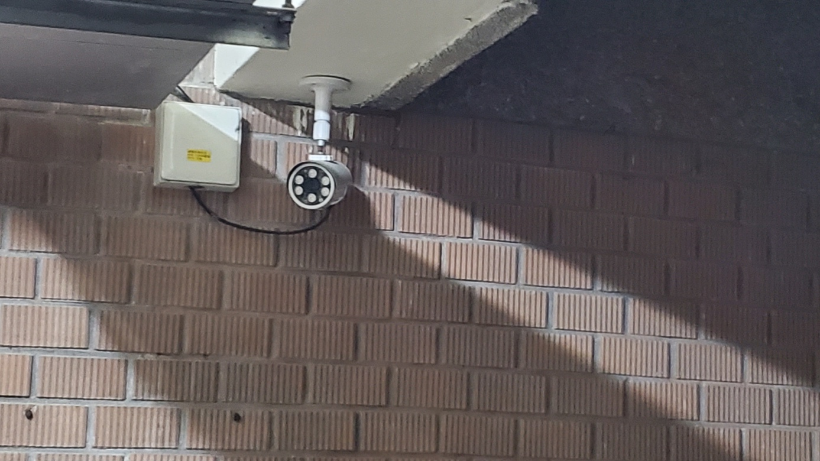

圖二、傳統攝影機（地點：台灣大學研究生宿舍一）

# 材料與方法

下圖三為本研究的架構。材料部分，本專題將透過micro controller去控制step motor旋轉鏡頭獲取照片，再將照片進行前處理、拼接、後處理，最後顯示於使用者介面上。由於本報告為影像處理的期末專題報告，若時間上不允許，會將研究的重點著重在影像處理上。

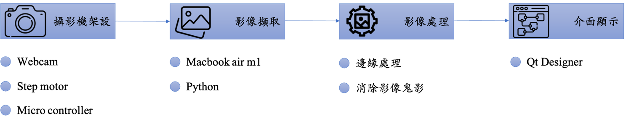

圖三、本研究架構

## 硬體材料

本專題所使用的攝影機為Logi的C310（下圖四），外殼（下圖五）主要以光固化3D列印為主，步進電機的控制主要以Arduino進行控制（下圖六）。

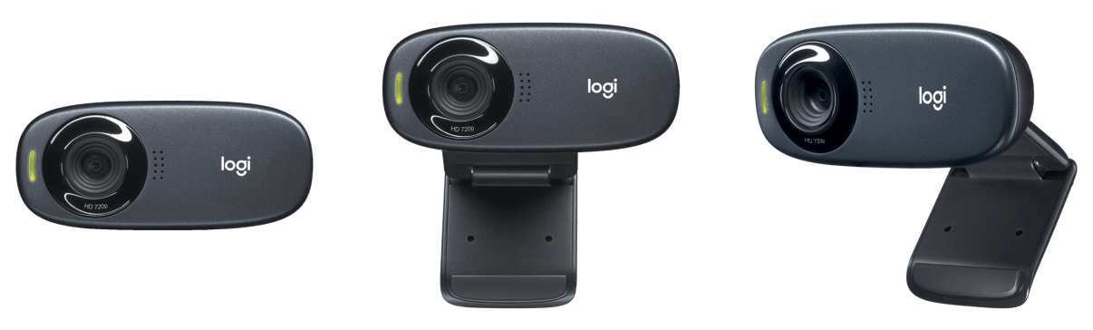

圖四、Logi C310

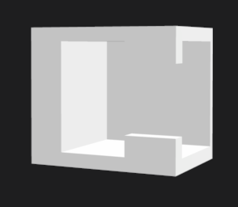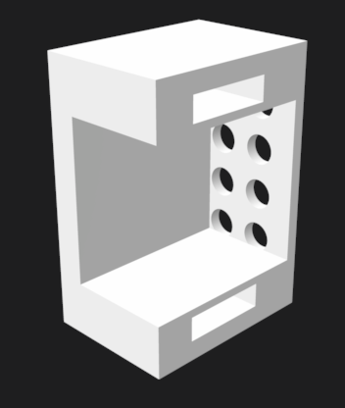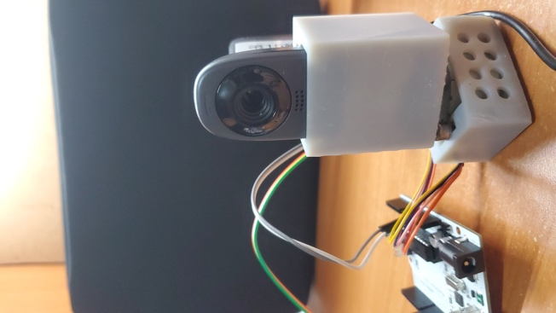

圖五、外框模型（繪圖軟體shapr3D）及列印後實體圖

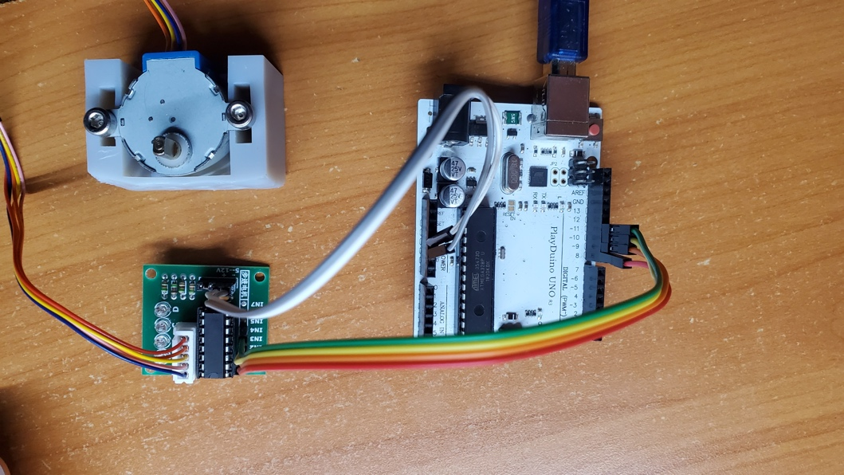

圖六、Arduino 控制步進電機

## 影像處理

準備兩張sample（圖七）進行影像拼接（Stitching），主要步驟為：

1. 影像特徵點描述（圖八）
2. 特徵點重合（圖九）

後處理的部分還包含：邊緣處理、鬼影消除。

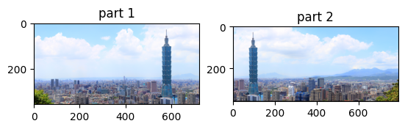

圖七、sample

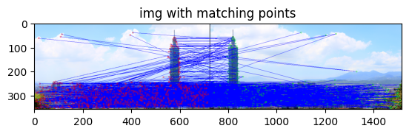

圖八、特徵點比對

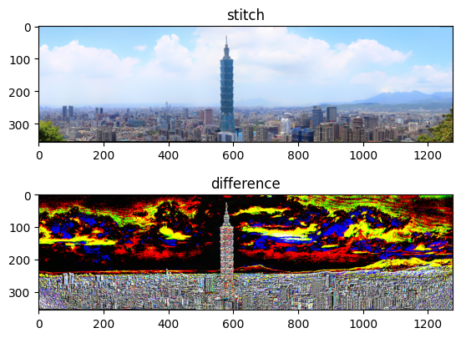

圖九、合併後的影像

## 介面製作

使用PYQT6製作介面（下圖十），介面包含影像畫面、拼接照片張數、步進電機旋轉度數。

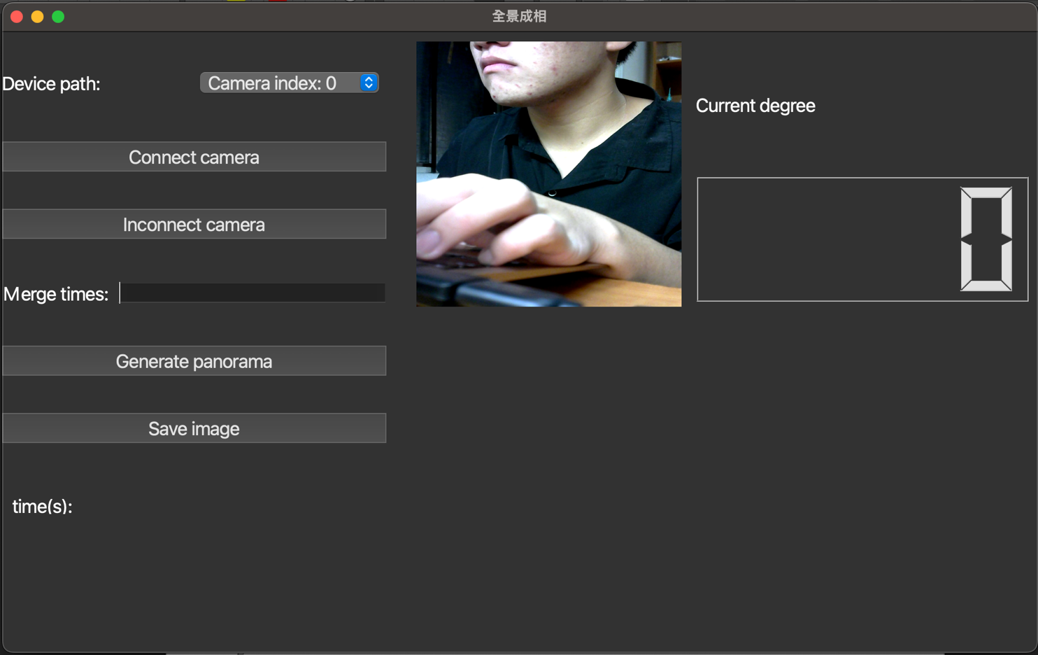

圖十、控制介面製作

# 結果與討論

## 介面製作：

見下圖11，本專題的程式語言為Python 3.10.6，並搭配下表一的library去進行製作。

表一、Python library

|  |  |  |
| --- | --- | --- |
| Library | Application | Version |
| PyQt6 | UI/UX design | 6.3.1 |
| pyserial | Connect to the Arduino | 3.5 |
| opencv-python | Connect to the webcam | 4.6.0.66 |
| opencv-contrib-python | Stitch function | 4.6.0.66 |
| numpy | Array calculate | 1.23.3 |
| time | Record the time | Python native library |

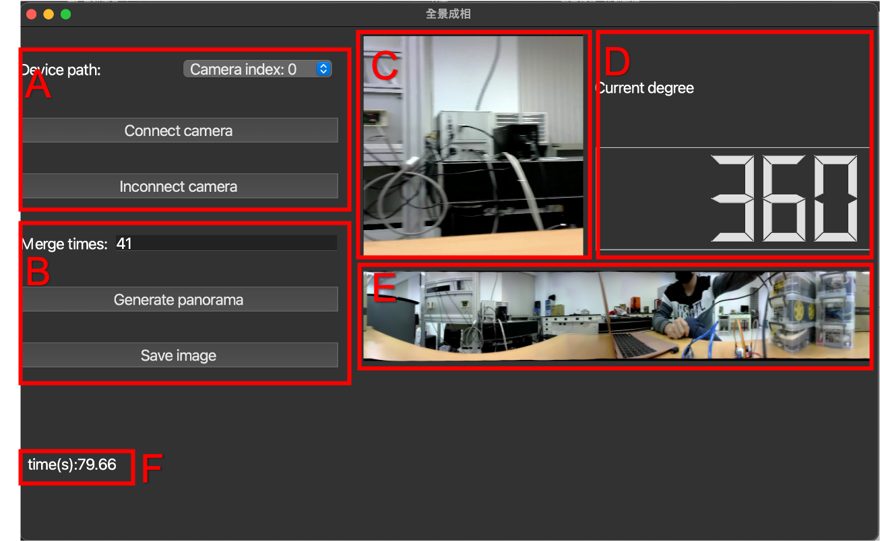

圖十一、介面。Ａ攝影機的選擇；Ｂ要拍攝的照片數；Ｃ鏡頭畫面；Ｄ步近電機旋轉角度；Ｅ全景結果；Ｆ運算時間

## 全景製作：

本專題討論了步近電機旋轉速度對於全景影像的生成變化，以及合成所需的照片數量對於全景影像的生成變化。測試地點為下圖十二，測試設備見下圖十三。其一，下圖十四到十六為不同電機速度下的全景照片，由圖中可以見到速度5時所產生的全景照片為最完整的。透過特徵點比對（圖十七）發現由於模糊的關係會有不理想的配對效果，或許這是造成圖十五人體中間空洞的原因。透過分段合成的方式，即先合成前25張再合成後15張（圖十八），最後合成這兩張的結果得到錯誤，從圖十九可以見到特徵點完全錯誤了，可推斷此為造成圖十六全景不完整的原因。其二，圖二十到圖二十二顯示不同切割數量所需的時間，表二所統計到完整的全景只出現在馬達速度為5的情況下，其它速度均未成功產生全景，其中又以速度5，split number 為30和41的成像效果最好（圖二十三、圖二十四）。

表二、分割數量對時間的影響數據

|  |  |  |  |
| --- | --- | --- | --- |
| Ｍotor speed | split number | time | full PANORAMIC or not |
| 5 | 21 | 8.01 | Ｘ |
| 25 | 71.27 | Ｏ |
| 30 | 66.54 | Ｏ |
| 35 | 145.28 | Ｏ |
| 41 | 79.66 | Ｏ |
| 10 | 20 | 4.34 | Ｘ |
| 25 | 4.85 | Ｘ |
| 32 | 7.47 | Ｘ |
| 40 | 8.57 | Ｘ |
| 80 | 50.20 | Ｘ |
| 15 | 20 | 3.16 | Ｘ |
| 25 | 3.72 | Ｘ |
| 30 | 3.97 | Ｘ |
| 35 | 6.20 | Ｘ |
| 40 | 6.53 | Ｘ |
| 45 | 7.14 | Ｘ |
| 60 | 20.07 | Ｘ |
| 70 | 17.78 | Ｘ |
| 80 | 18.65 | Ｘ |
| 100 | 50.89 | Ｘ |

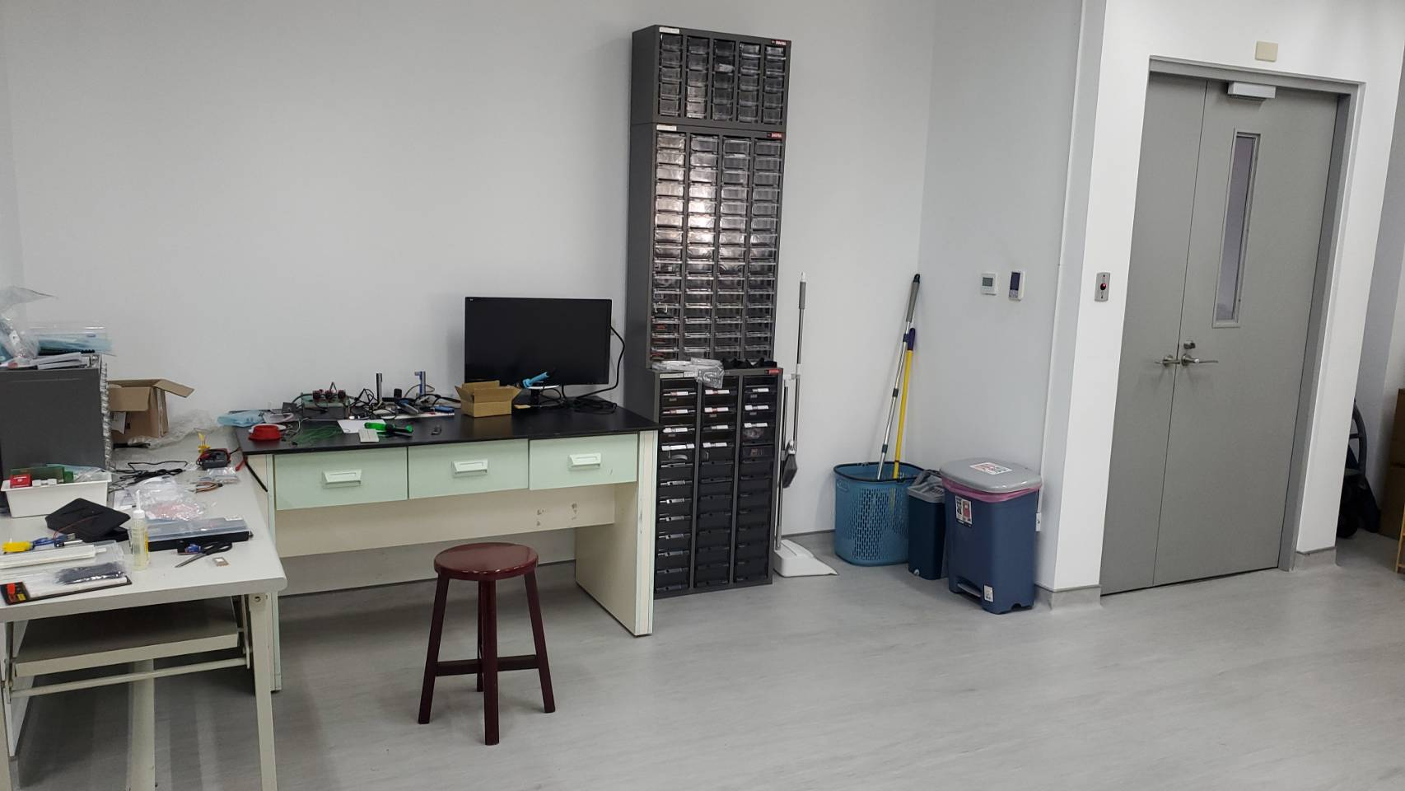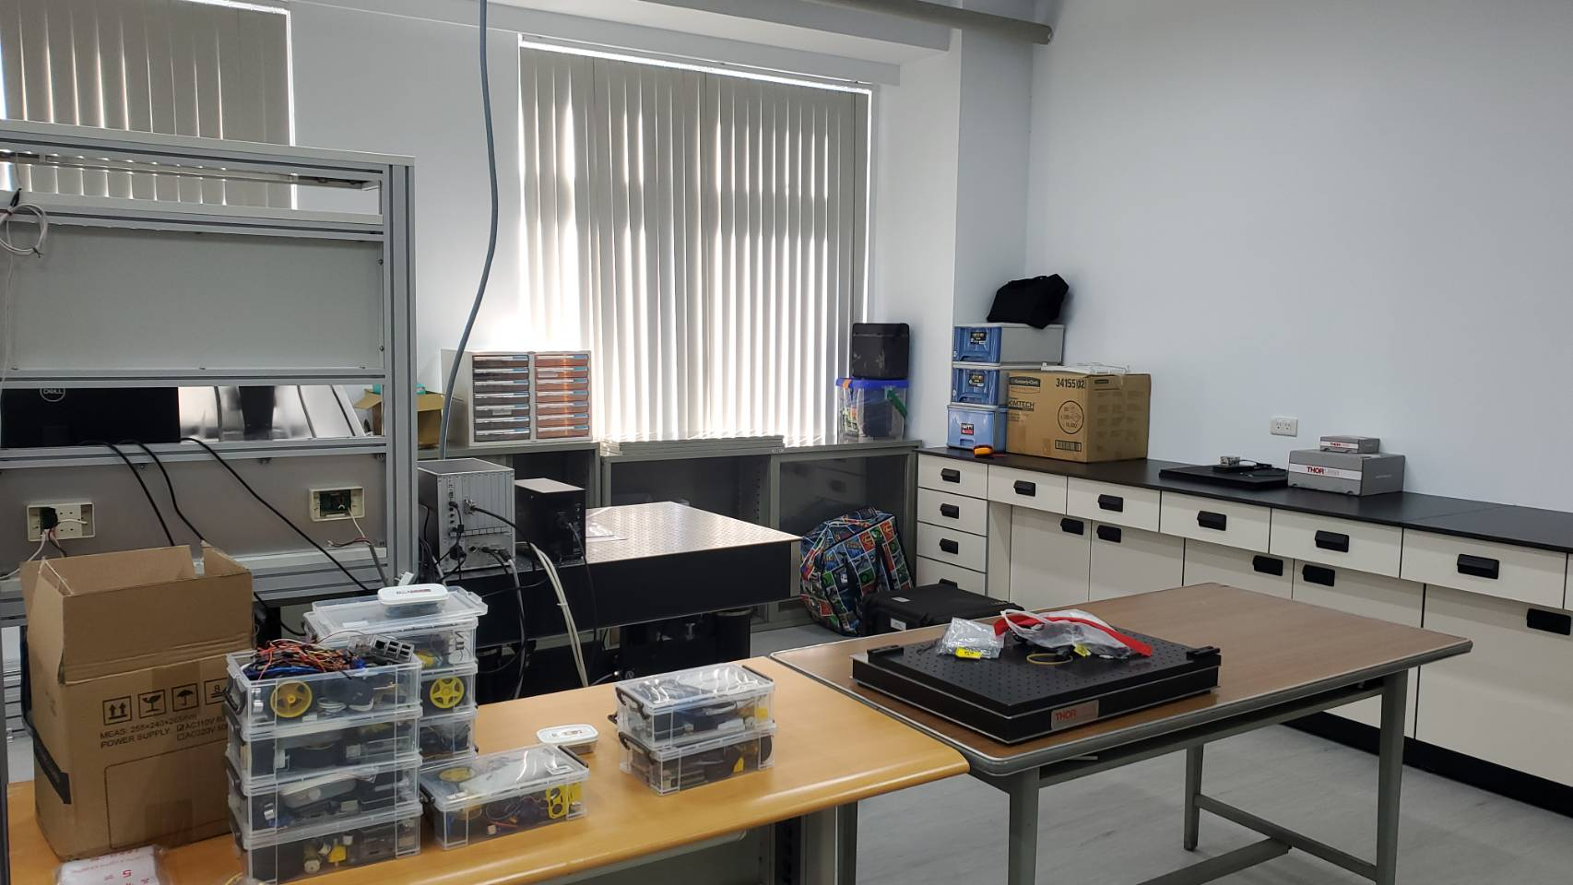

圖十二、測試地點

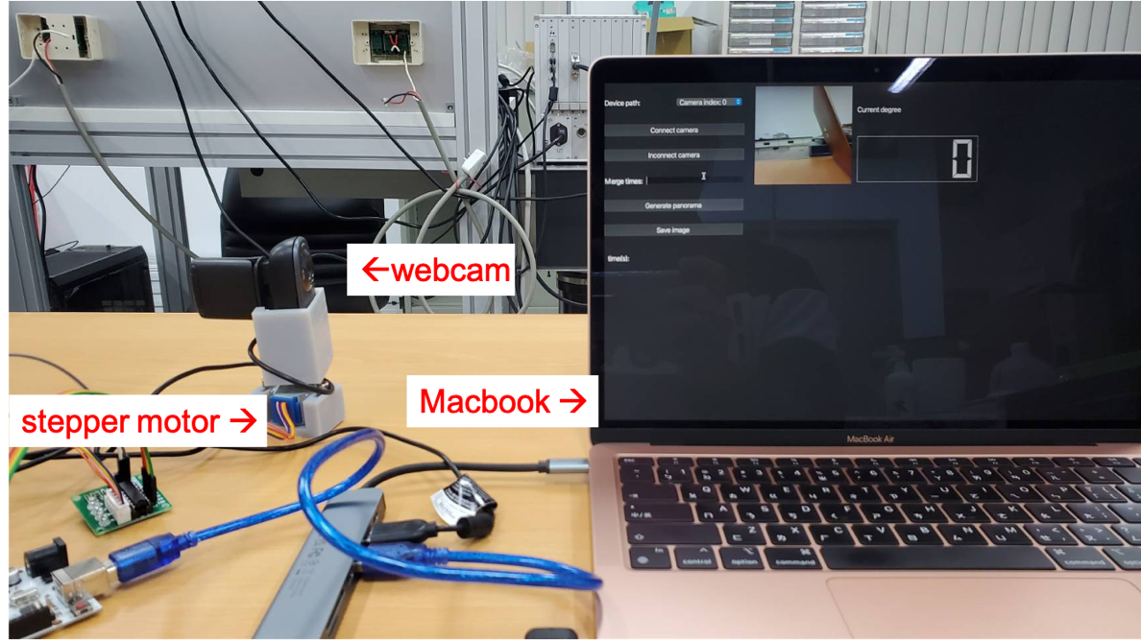

圖十三、測試設備

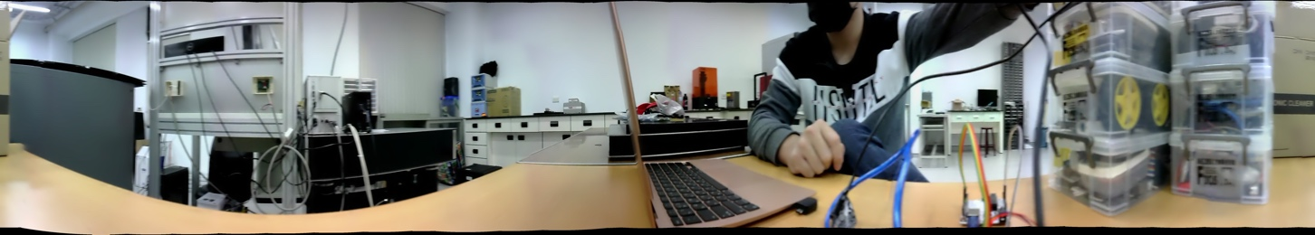

圖十四、速度5所產生的全景畫面

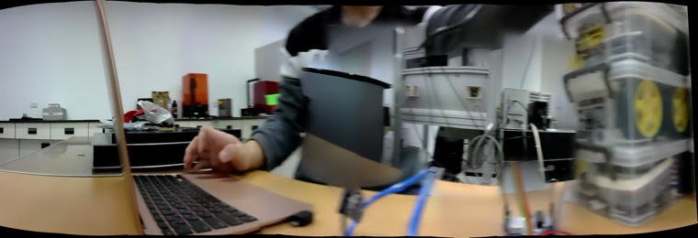

圖十五、速度10所產生的全景畫面

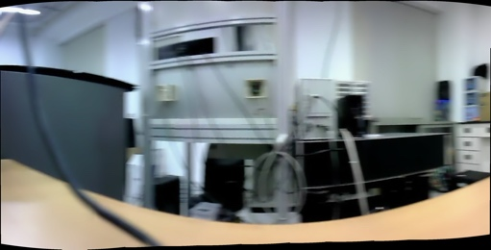

圖十六、速度15所產生的全景畫面

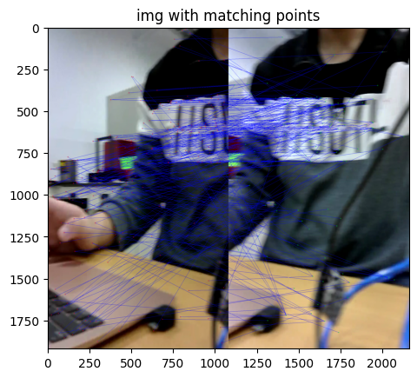

圖十七、速度10的照片特徵點比對

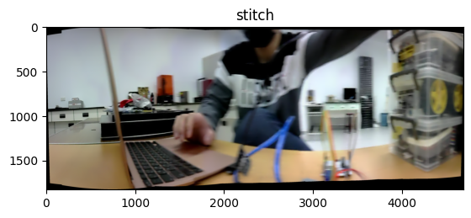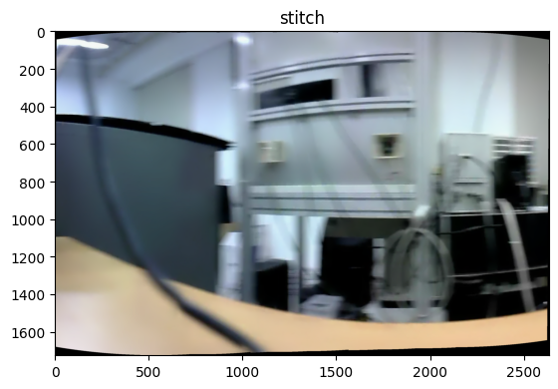

圖十八、兩張合成後的影像

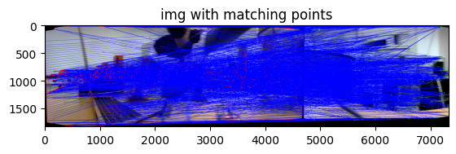

圖十九、兩張合成影像的特徵點比對

圖二十、Stepper motor speed is 5 split number-time

圖二十一、Stepper motor speed is 5 split number-time

圖二十二、Stepper motor speed is 15 split number-time

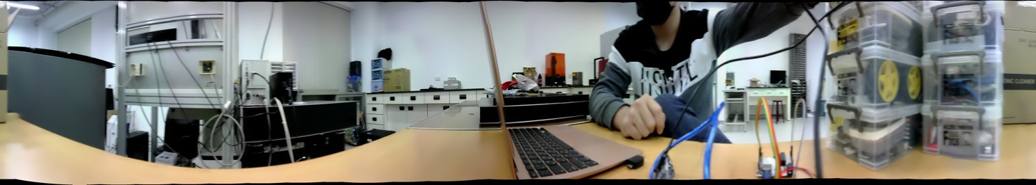

圖二十三、motor speed is 5 and split number is 30

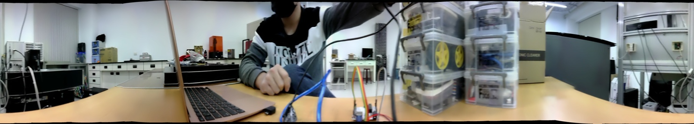

圖二十四、motor speed is 5 and split number is 41

# 結論

## 總結：

本專題研究開發簡易全景（PANORAMIC）監控設備，由結果與討論得知目前的系統無法達到影像串流，以目前全景完整度最高的speed為5的情況下最快也要66秒，即0.015幀。影像品質也偏差，影響的因素包括旋轉的運動模糊及馬達的震動模糊。故本專題目前可以透過低成本的方式拍出全景影像。

## 未來方向：

總結中有提到運動模糊及馬達的震動模糊，假如成本可以再壓低可以購買7組拍攝廣度為60度的攝影機進行拍攝，如此一來可以去除模糊的影響，也可以降低消耗的時間。若考慮成本，可以利用傳統影像處理中課本第五章的教學（Inverse filter, Weiner filter…）把運動模糊去除，進一步提高stitch成功的機率。

參考文獻

[1-5]

[1] I. Boukerch, B. Takarli, K. Saidi *et al.*, “Development of Panoramic Virtual Tours System Based on Low Cost Devices,” International Archives of the Photogrammetry, Remote Sensing and Spatial Information Sciences*,* 43, B2-2021 (2021).

[2] C.-C. Lin, S. U. Pankanti, K. Natesan Ramamurthy *et al.*, “Adaptive as-natural-as-possible image stitching,” Proceedings of the IEEE Conference on Computer Vision and Pattern Recognition, 1155-1163 (2015).

[3] Y. Deng, and T. Zhang, “Generating panorama photos,” Internet Multimedia Management Systems IV*,* 5242, 270-279 (2003).

[4] A. Cosentino, “A practical guide to panoramic multispectral imaging,” e-conservation Magazine*,* 25, 64-73 (2013).

[5] E. d'Annibale, A. Tassetti, and E. Malinverni, “Finalizing a low-cost photogrammetric workflow: from panoramic photos to Heritage 3D documentation and visualization,” International Journal of Heritage in the Digital Era*,* 3(1), 33-49 (2014).